Nama:  (Isi Nama Anda)  NIM:  (Isi NIM Anda) |  | MODUL 4  Nama Dosen:  Adrian Sjamsul Qamar
Hari/Tanggal:  Hari, Tanggal Bulan 2022 | Praktikum  Jaringan Komputer | Nama Asisten Labratorium:  - Azhar Rizki Zulma  065001900001  - Andra Reviansyah 065002000014  - Ricky Saputra 064002000014

Jaringan VLAN

- Teori Singkat
Virtual LAN merupakan sekelompok perangkat pada satu LAN atau lebih yang dikonfigurasikan (menggunakan perangkat lunak pengelolaan) sehingga dapat berkomunikasi seperti halnya bila perangkat tersebut terhubung ke jalur yang sama.

VLAN (virtual LAN) adalah suatu model jaringan yang membagi jaringan secara logikal ke dalam beberapa vlan yang berbeda. VLAN tidak terbatas pada kondisi fisik jaringan seperti pada LAN, vlan dapat di konfigurasi secara virtual tanpa harus melihat kondisi peralatan. Oleh sebab itu, VLAN memiliki fleksibilitas di dalam pengaturan jaringan dan memudahkan administrator jaringan dalam membagi jaringannya sesuai dengan fungsi dan kebutuhan keamanan jaringan tersebut.

- Tujuan Praktikum
Praktikan mampu memahami jaringan VLAN dan cara mengkonfigurasi/mengatur VLAN.

- Alat dan Bahan
Hardware : Laptop/PC
Software : Cisco Packet Tracer

- Elemen Kompetensi
  - Latihan pertama – Pra-Praktikum
1. Buka Cisco Packet Tracer, lalu pilih Switch sesuai pada gambar sebanyak 3 buah.
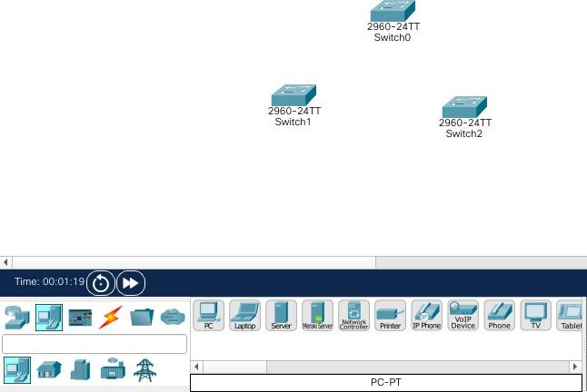

2. Selanjutnya pilih PC sebanyak 6 buah dan susun topologi sesuka hati kalian.
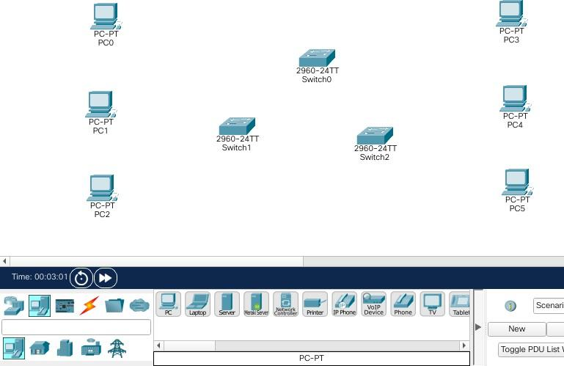

3. Selanjutnya pilih Automatic Cable lalu sambungkan ke masing-masing komponen sesuai pada gambar.
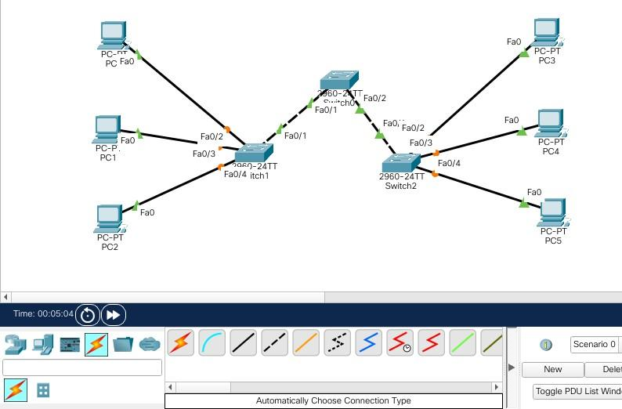

  - Latihan Kedua – Konfigurasi PC
1. Masuk ke PC0 > Desktop > IP Configuration, Isi IP Address dengan 192.168.10.20 kemudian klik Subnet Mask dan Subnet akan terisi otomatis.
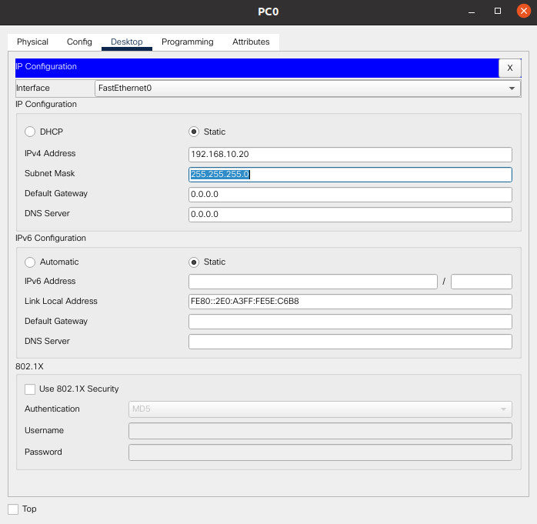

2. Masuk ke PC1 > Desktop > IP Configuration, Isi IP Address dengan 192.168.20.21 kemudian klik Subnet Mask dan Subnet akan terisi otomatis.
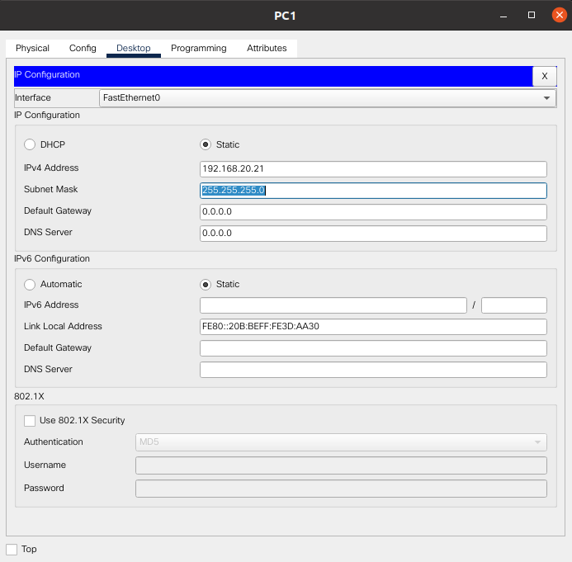

3. Masuk ke PC2 > Desktop > IP Configuration, Isi IP Address dengan 192.168.30.22 kemudian klik Subnet Mask dan Subnet akan terisi otomatis.
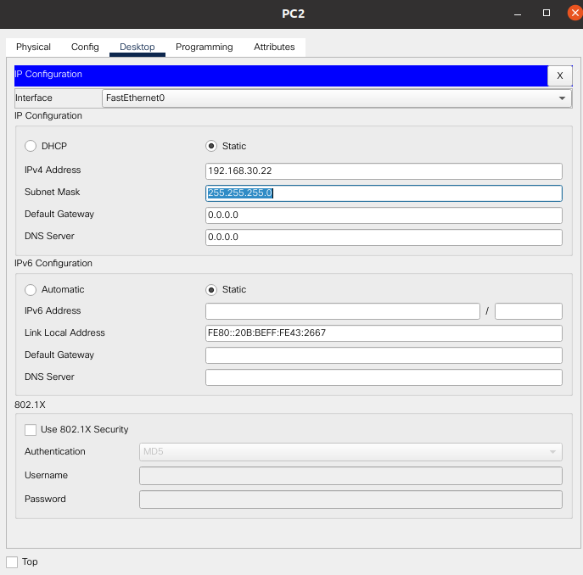

4. Masuk ke PC3 > Desktop > IP Configuration, Isi IP Address dengan 192.168.10.23 kemudian klik Subnet Mask dan Subnet akan terisi otomatis.
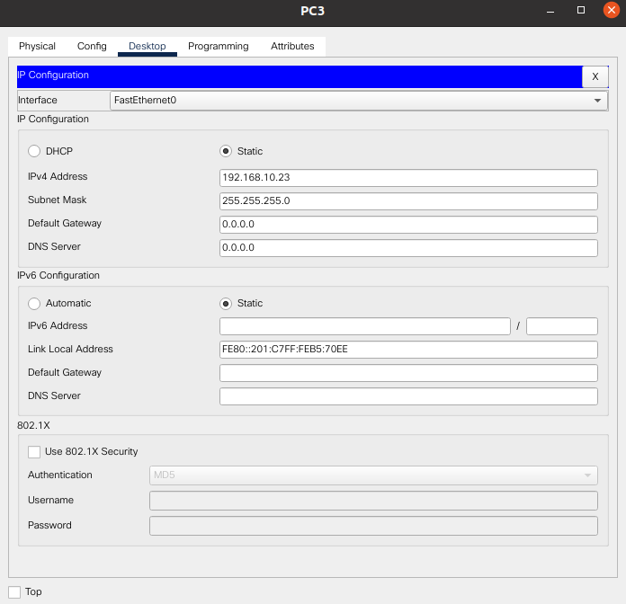

5. Masuk ke PC4 > Desktop > IP Configuration, Isi IP Address dengan 192.168.20.24 kemudian klik Subnet Mask dan Subnet akan terisi otomatis.
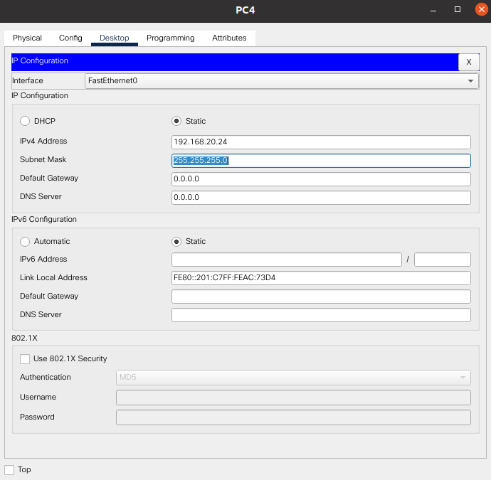

6. Masuk ke PC5 > Desktop > IP Configuration, Isi IP Address dengan 192.168.30.25 kemudian klik Subnet Mask dan Subnet akan terisi otomatis.
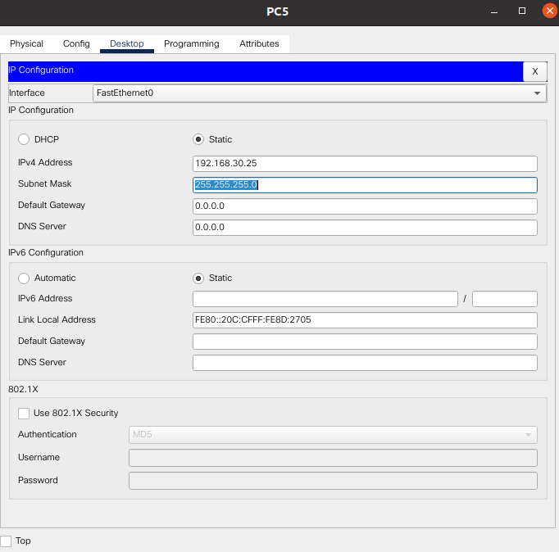

  - Latihan Ketiga – Konfigurasi Switch
1. Masuk ke Switch0 > Config > VLAN Database, pada kolom VLAN Number dan VLAN Name isikan value sebagai berikut:
- VLAN Number: 10 dan VLAN Name: mahasiswa1 lalu klik add
- VLAN Number: 20 dan VLAN Name: dosen1 lalu klik add
- VLAN Number: 30 dan VLAN Name: trisaktiA lalu klik add.
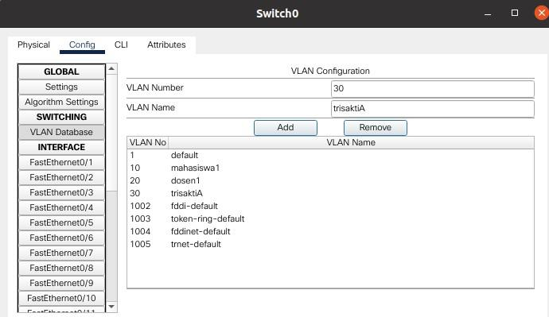

2. Masuk ke Switch1 > Config > VLAN Database, pada kolom VLAN Number dan VLAN Name isikan value sebagai berikut:
- VLAN Number: 10 dan VLAN Name: mahasiswa2 lalu klik add
- VLAN Number: 20 dan VLAN Name: dosen1 lalu klik add
- VLAN Number: 30 dan VLAN Name: trisaktiB lalu klik add.
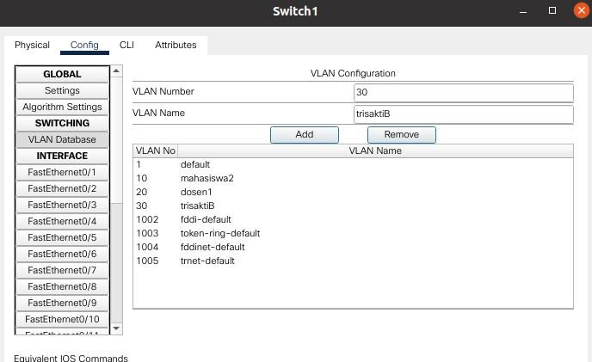

3. Masuk ke Switch2 > Config > VLAN Database, pada kolom VLAN Number dan VLAN Name isikan value berikut
- VLAN Number: 10 dan VLAN Name: mahasiswa3 lalu klik add
- VLAN Number: 20 dan VLAN Name: dosen3 lalu klik add
- VLAN Number: 30 dan VLAN Name: trisaktiC lalu klik add.
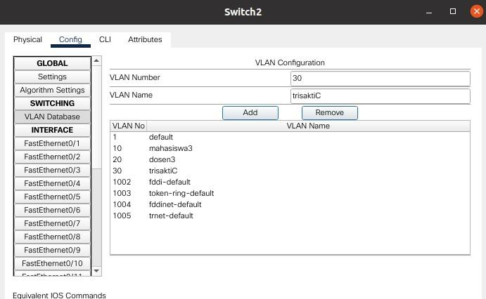

4. Masuk Switch0 > Config
- Masuk ke FastEthernet0/1 ubah Access menjadi Trunk.
- Masuk ke FastEthernet0/4 ubah Access menjadi Trunk
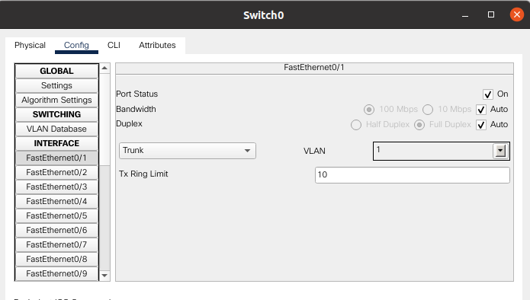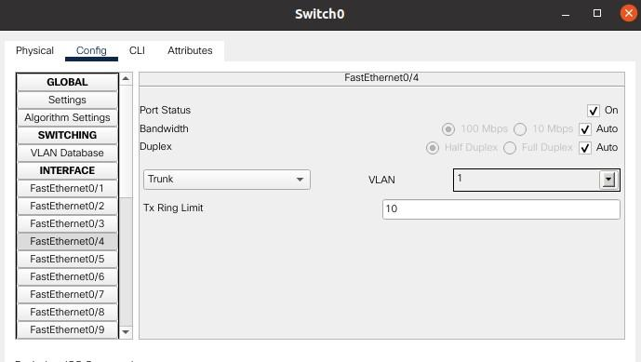

5. Masuk Switch1 > Config
- Masuk ke FastEthernet0/1 ubah Access menjadi Trunk
- Masuk ke FastEthernet0/2 ubah Access menjadi Trunk.
- Masuk ke FastEthernet0/4 ubah Access menjadi Trunk
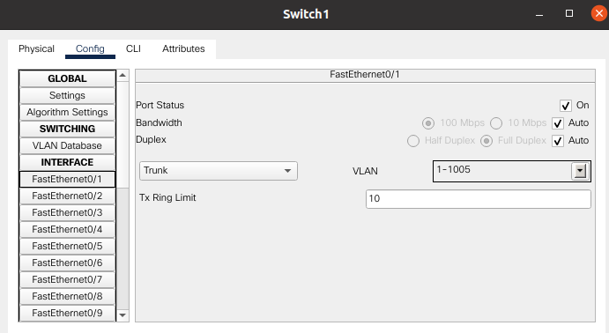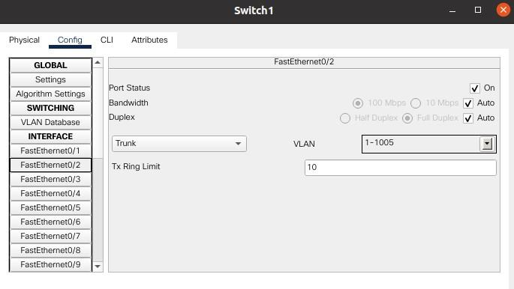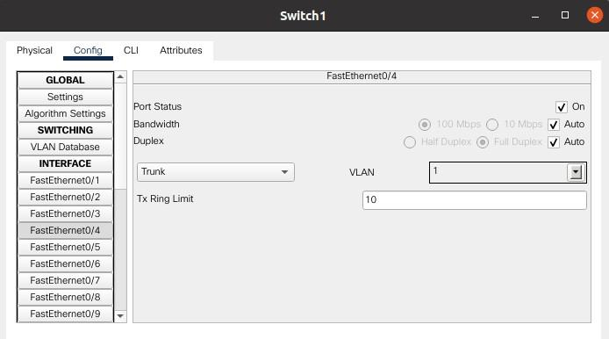

6. Masuk Switch2 > Config
- Masuk ke FastEthernet0/1 ubah Access Menjadi Trunk.
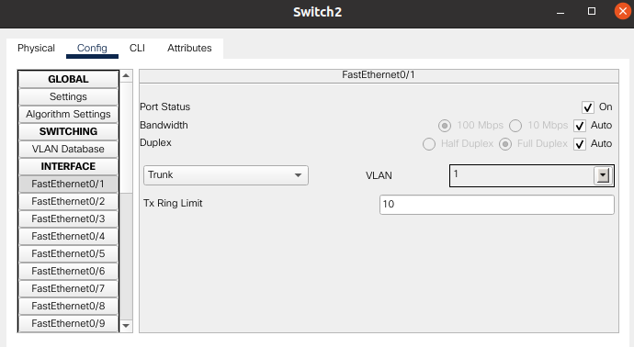

  - Latihan Keempat – Testing Jaringan
1. Kirim pesan dari PC0 ke PC3 (Jika hasilnya “Successful” maka pengaturan sudah benar).
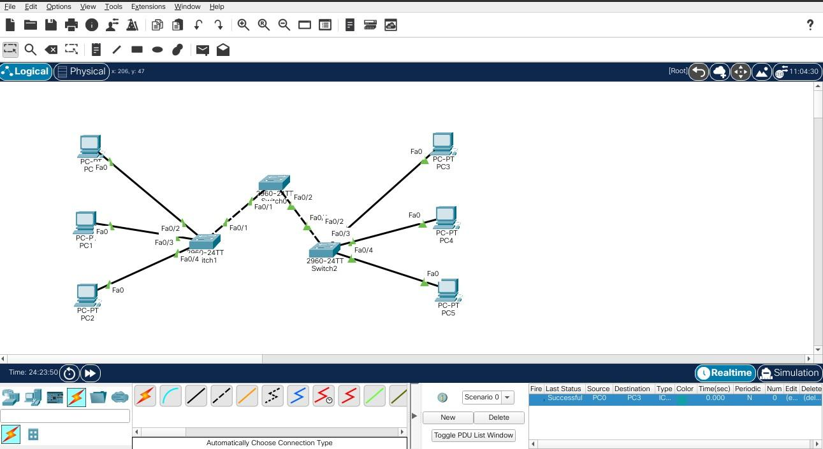

2. Kirim pesan dari PC1 ke PC4 (Jika hasilnya “Successful” maka pengaturan sudah benar).
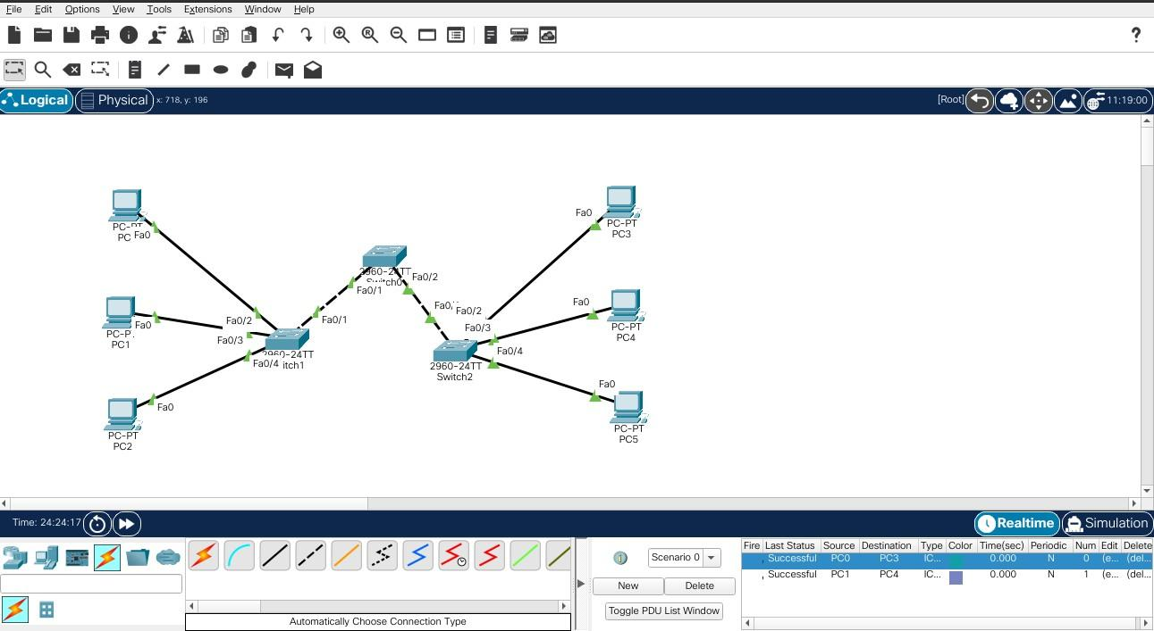

3. Kirim pesan dari PC2 ke PC5 (Jika hasilnya “Sucessful” maka pengaturan sudah benar).
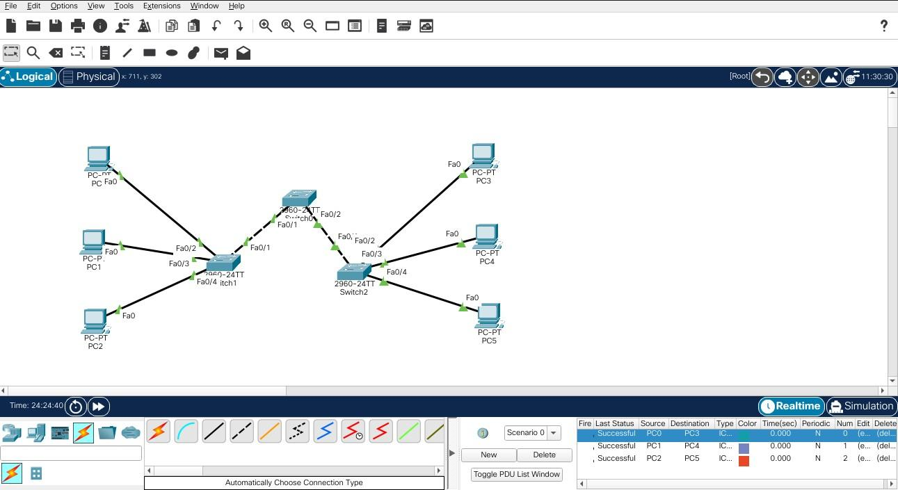

- Soal Latihan
Soal:
- Apakah yang dimaksud dengan VLAN?
- Bagaimanakah VLAN diimplementasikan?
Jawaban:
1.
2.
- Kesimpulan
  - Dalam pengerjaan praktikum Jaringan Komputer, …
  - Kita juga dapat mengetahui…

- Cek List ()

No | Elemen Kompetensi | Penyelesaian
 |  | Selesai | Tidak Selesai
1. | Latihan Pertama | …
2. | Latihan Kedua | …
3. | Latihan Ketiga | …
4. | Latihan Keempat | …

- Formulir Umpan Balik

No | Elemen Kompetensi | Waktu Pengerjaan | Kriteria
1. | Latihan Pertama | … Menit | …
2. | Latihan Kedua | … Menit | …
3. | Latihan Ketiga | … Menit | …
4. | Latihan Keempat | … Menit | …

Keterangan:
- Menarik
- Baik
- Cukup
- Kurang

